2010年4月高等教育自学考试全国统一命题考试[本科目答案页面导航：http://zk.ikaoti.cn/zikao.htm]
管理系统中计算机应用试题[本科目答案页面导航：http://zk.ikaoti.cn/zikao.htm]
课程代码：00051
一、单项选择题(本大题共30小题，每小题1分，共30分)
1.系统维护阶段最主要的工作是()
A.硬件设备维护
B.应用软件维护
C.代码维护
D.系统软件维护
2.属于系统安全保护技术的是()
A.负荷分布技术
B.设备冗余技术
C.数据加密技术
D.系统重组技术
3.改正开发期间错误的过程是()
A.完善性维护
B.适应性维护
C.纠错性维护
D.预防性维护
4.最难检测的程序错误是()
A.语法错误
B.系统错误
C.逻辑错误
D.数据错误
5.使用不合理的或错误的数据进行系统测试的目的是保证系统的()
A.正确性
B.可靠性[本科目答案页面导航：http://zk.ikaoti.cn/zikao.htm]
C.可理解性
D.可维护性
6.系统测试的步骤是()
A.单元测试、子系统测试、系统测试、验收测试
B.系统测试、子系统测试、单元测试、验收测试
C.验收测试、系统测试、子系统测试、单元测试
D.单元测试、系统测试、子系统测试、验收测试
7.若要屏幕上创建自定义工具栏，屏幕对象的指定词是()
A._SCREEN
B.WINDOW
C.THISFORM
D.FORM
8.若要进行两个数据表之间的匹配校验，应当采用()
A.字段有效性设置
B.记录有效性设置
C.触发器设置
D.参数完整性设置
9.报表预览输出命令：REPORTFROM学生ALLPREVIEW中，如果省略PREVIEW参数项将会
()
A.显示命令错误
B.省略输出窗口
C.弹出提示窗口
D.没有输出显示
10.系统设计报告应当作为新系统的()
A.物理模型
B.逻辑模型
C.概念模型
D.参考模型
11.以下描述中符合“结构化设计”思想的是()
A.系统模块分解要自顶向下逐步细化
B.系统模块分解要自底向上逐步抽象
C.对功能复杂的模块要尽量保持完整性
D.对功能简单的模块要尽量合并
12.对客户记录进行标记，符合条件的标为“T”，不符合条件的标为“F”，最适于采用的模块结构是()
A.循环结构
B.选择结构
C.顺序结构
D.调用结构
13.模块的控制耦合是指()
A.上下级模块之间传递控制信号
B.下级模块对上级模块传递控制信号
C.同级模块之间传递控制信号[本科目答案页面导航：http://zk.ikaoti.cn/zikao.htm]
D.上级模块对下级模块传递控制信号
14.“教师”实体和“课程”实体之间具有“讲授”关系；每位教师可以讲授1至4门课程，每门课程可由1至3位教师讲授；“教师”和“课程”之间的联系类型是()
A.多对一
B.一对多
C.一对一
D.多对多
15.VisualFoxPro中，设“职称”表的“职称号”字段和“教师”表的“职称”字段有一对多关系，这两个表之间建立关联时需要满足的索引关系是()
A.候选索引，普通索引[[微信公众号：ikaoti]
B.普通索引，普通索引
C.候选索引，候选索引
D.普通索引，候选索引
16.同时具有无逻辑含义和无法插入特点的代码类型是()
A.表意码
B.成组码
C.顺序码
D.专用码
17.学生选课系统数据流程图中的“外部实体”可以是()
A.学校、学生、教室
B.学生、课程、成绩
C.教师、职称、学生
D.学生、教师、教务处
18.数据流程图的两个显著特点是()
A.逻辑性和继承性
B.可行性和抽象性
C.概括性和可行性
D.概括性和抽象性
19.下面的数据流程图中双箭头表示的含义是()
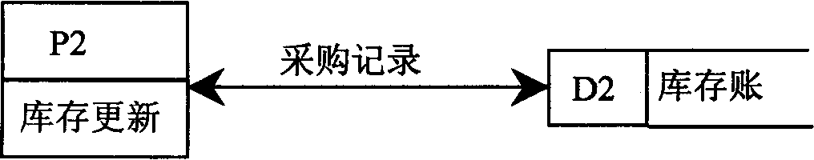
A.采购记录同时流入P2和D2
B.采购记录由P2和D2生成
C.采购记录流入P2或D2
D.P2从D2读出采购记录，处理后写入D2
20.BSP方法中，明确企业发展方向属于()
A.定义企业目标步骤
B.定义企业过程步骤
C.定义数据类步骤
D.定义总体结构步骤
21.以下关于原型法的描述中，错误的是()
A.可以提高用户参与系统开发的积极性
B.要求对原系统进行全面的调查和分析
C.能够比较好的满足用户需求
D.需要专用软件支撑工具支持
22.以下不属于生命周期法特点的是()
A.强调区分工作阶段
B.强调面向用户
C.强调尽早开始编程
D.强调文档管理
23.微型机的公共外部总线是：地址总线、控制总线和()
A.存取总线
B.专用总线
C.数据总线
D.CPU总线
24.利用模拟信道传输数字信号的方法称为()
A.基带传输[本科目答案页面导航：http://zk.ikaoti.cn/zikao.htm]
B.频带传输
C.宽带传输
D.窄带传输
25.企业外部网Extranet对于外部客户是()
A.全公开的
B.封闭的[最新年份咨询qq593777558]
C.半公开的
D.专用的
26.一个关系二维表中，非主属性是指()
A.非主码
B.候选码
C.主码
D.非候选码
27.通过VisualFoxPro数据库管理系统建立的模型是()
A.逻辑数据模型
B.关系数据模型
C.概念数据模型
D.实体联系模型
28.按用户的观点模拟，又独立于任何数据库管理系统的模型叫做()
A.逻辑模型
B.概念模型
C.物理模型
D.结构模型
29.以下关于MIS和DSS的描述中，错误的是()
A.MIS解决结构化决策问题，DSS解决半结构化决策问题
B.MIS采用数据库组织数据，DSS应用模型支持决策
C.MIS和DSS均支持决策者制定决策
D.MIS和DSS均强调系统的人机交互性
30.对信息的正确理解是()
A.信息和数据是同一个概念
B.信息是载荷数据的物理符号
C.信息通常作为输入的资料
D.信息是加工处理后的数据
二、名词解释题（本大题共5小题，每小题3分，共15分）
31.(信息系统)安全性
32.子类
33.(数据流程图的)抽象性
34.可行性研究
35.OSI
三、简答题（本大题共5小题，每小题5分，共25分）
36.简述VisualFoxPro中主控程序的作用。
37.说明结构化设计与系统可修改性之间的关系。
38.说明决策树系统功能描述中的作用和特点。
39.简述计算机辅助软件工程（CASE）的作用。
40.试述战术信息的特点及主要内容。
四、应用题(本大题共3小题，每小题10分，共30分)
41.如图41有一个电子表界面，可以通过数字(24／12)按钮选择时间制式；12小时制式时还会用标签LABEL2显示“上午”或“下午”提示。这些控制都是靠表单中创建的一个计时器控件和按钮控件实现的。请将属性和程序补充完整。
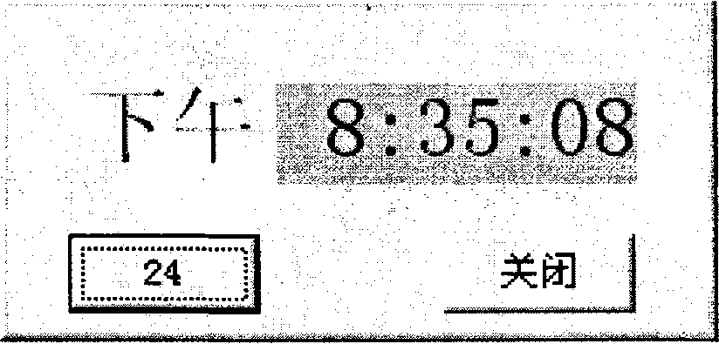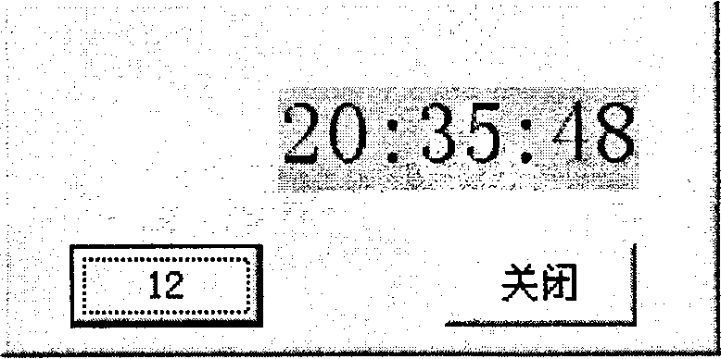
图41
计时器属性：
TOP=70
LEFT=120
INTERVAL=______(1)______
计时器的______(2)______过程：
IFTHISFORM.COMMAND1.CAPTION="24"
IF______(3)______(SUBSTR(TIME()，______(4)______，2))>12
WW=VAL(SUBSTR(TIME()，1，______(5)______))-12[[微信公众号：ikaoti]
QQ=______(6)______(WW,2)+SUBSTR(TIME()，3，6)
THISFORM.LABEL2.CAPTION=______(7)______
ELSE
QQ=TIME()
THISFORM.LABEL2.CAPTION=______(8)______
ENDIF
ELSE
QQ=TIME()
THISFORM.LABEL2.CAPTION=______(9)______
ENDIF
THISFORM.LABELl.CAPTION=______(10)______
请按下面的编号填空。
(1)(6)[最新年份咨询qq593777558]
(2)(7)
(3)(8)
(4)(9)
(5)(10)
42.房屋贷款处理过程是：接收贷款人的贷款账号后，先查询贷款人资料库进行信息核对，再查询房屋贷款资料库确定贷款类型；然后查看贷款利息文件、贷款人存款文件和还贷款记录文件，完成房屋贷款扣款。最后修改贷款人存款文件和还贷款记录文件，并将扣款数额通知贷款人。试绘制房屋贷款处理过程的数据流程图。
43.生产与销售系统数据库的E—R图如图43：
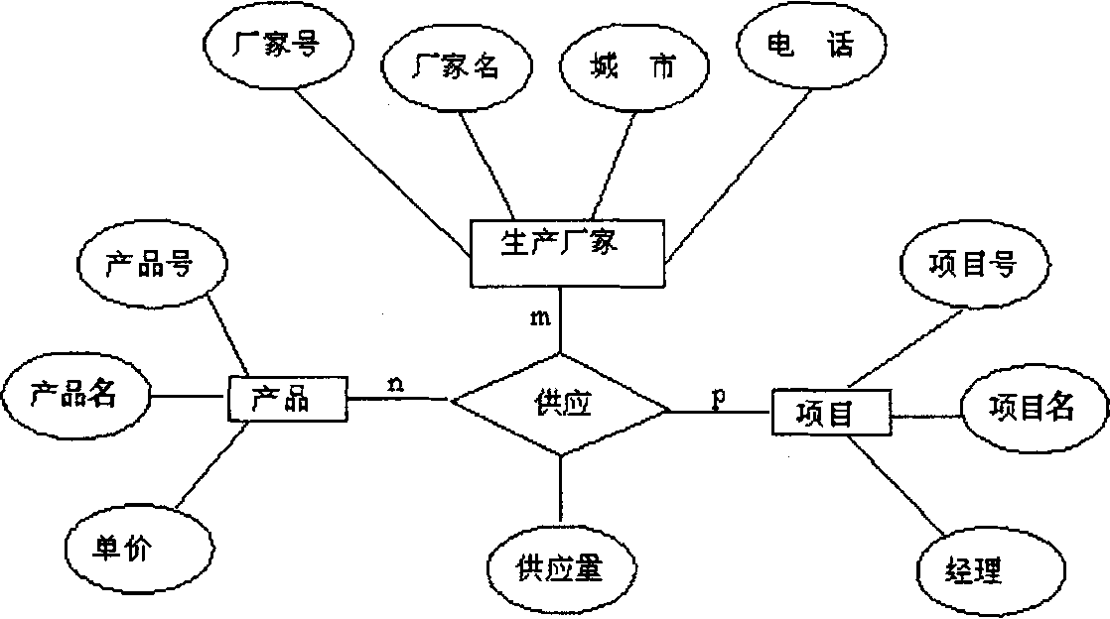
图43
写出关系数据库逻辑模型，并用下划线标志主码。

